C语言课程设计报告

一、项目名称

青蛙祖玛

二、项目成员

201830115张月明

201830131唐俊华，

201830211尤穆英楠

三、项目介绍

（一）程序功能及组员分工

程序功能：本项目是一个经典益智小游戏，用鼠标控制青蛙的吐球方向，左键单击发射小球，右键单击切换小球颜色，三个及以上相邻的相同颜色的小球相碰即相消，直到所有小球都消除即游戏胜利，球链向前持续运动到掉入黑洞即游戏失败。

组员分工：在本次课程设计中，我们小组成员并非各自独立的工作，而是各个代码模块之间都有复合交叉，互帮互助，共同完成了整个代码体。

张月明主要完成了①球链的运动功能②青蛙的旋转及吐球功能③插球、消球的功能④主菜单界面的绘制⑤游戏背景的绘制⑥游戏计分功能⑦游戏计时功能。

唐俊华主要完成了①暂停、胜利和失败部分的代码实现②小球图片的制作③参与改进鼠标的运行速度慢的问题。

尤穆英楠主要完成了①球链链表的创建②游戏开始的初始化③游戏帮助页面的制作④主菜单界面的绘制⑤文件的读写功能⑥音效处理。

（二）程序框架图

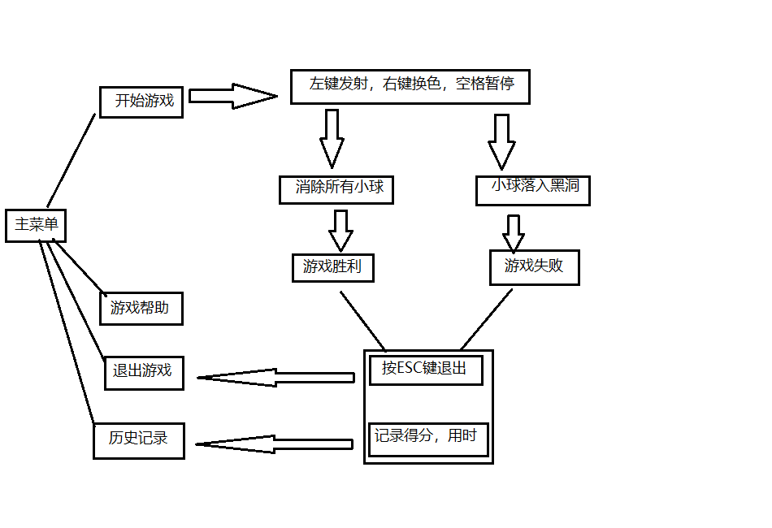

（三）数据结构：

1.结构变量：包含颜色，坐标，速度，前一个和后一个球，第一个和最后一个球。

2.链表：小球运动过程以及插球，消球过程用到了链表的操作。

3.一维数组：用来存放小球以及记录坐标，速度等，同时可以记录得分，用时。

4.二维数组：用来记录输入的姓名和密码。

（四）主要模块的功能及工作流程图

Main函数：主控函数

Create函数：创建链表

Initialize函数：绘制游戏页面和代码的初始化

Play函数：小球的运动和鼠标控制青蛙的旋转方向

Shoot函数：小球的发射

Insert函数：小球的插入

Clear函数：小球的消除

Start函数：绘制菜单页面和与其它模块(开始游戏，帮助，退出，历史记录)的交互。

Pause函数：游戏暂停

Win函数：游戏胜利

Fail函数：游戏失败

工作流程图：

1. 显示主菜单界面



1. 点击玩法说明，显示帮助页面。

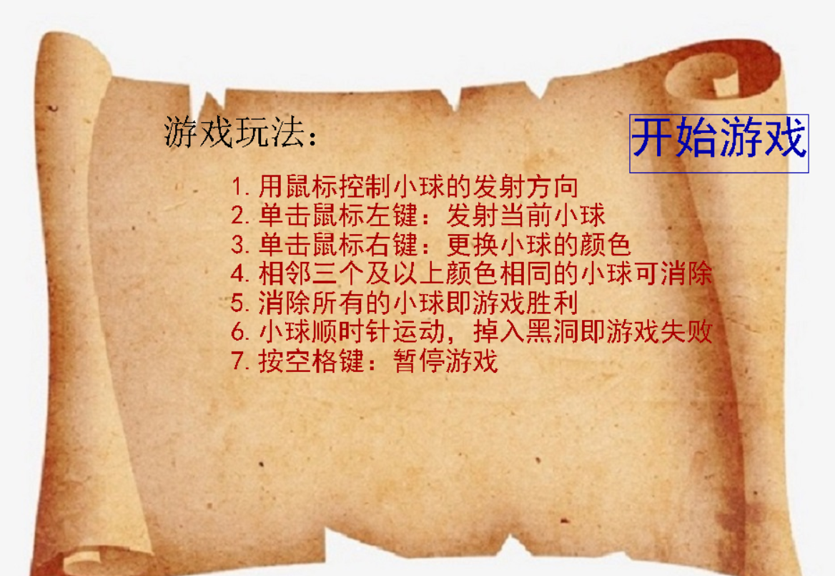

1. 点击开始游戏后显示登录界面，输入姓名和密码用于后保存。

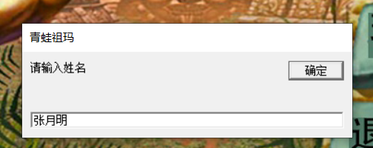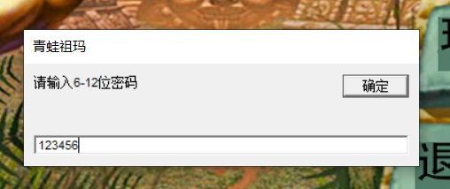

1. 显示游戏界面。

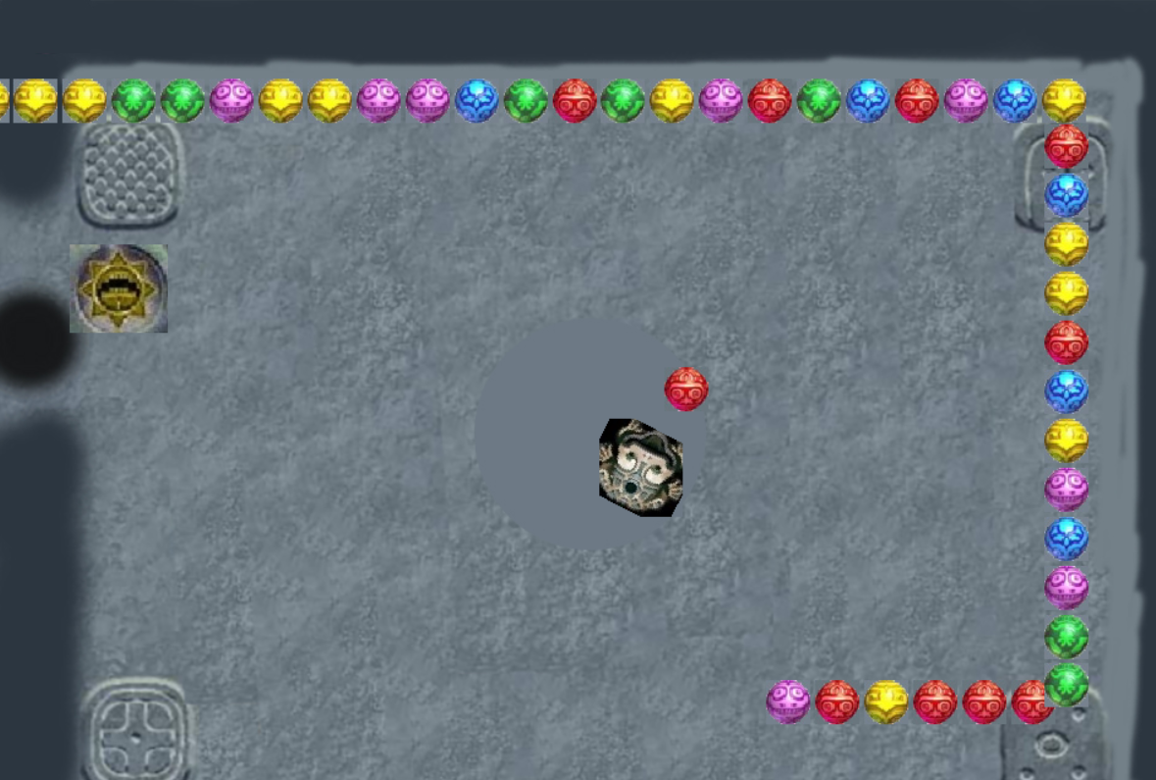

1. 按空格键显示暂停页面。

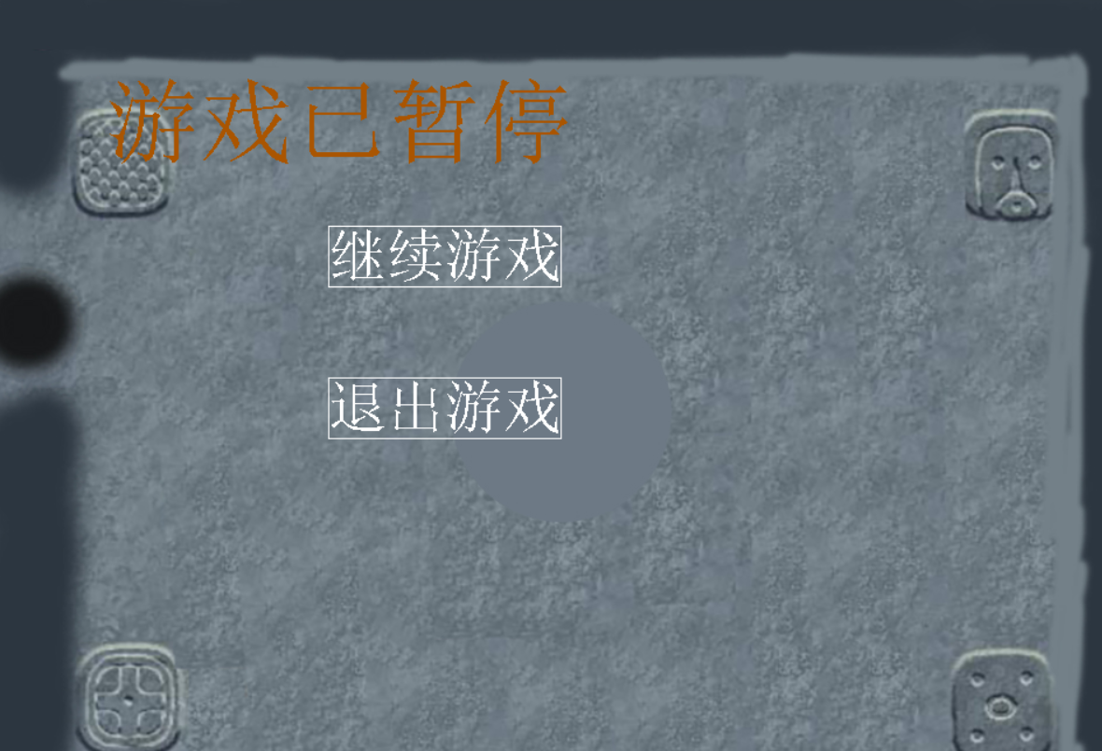

1. 显示游戏结束后的胜利/失败界面。

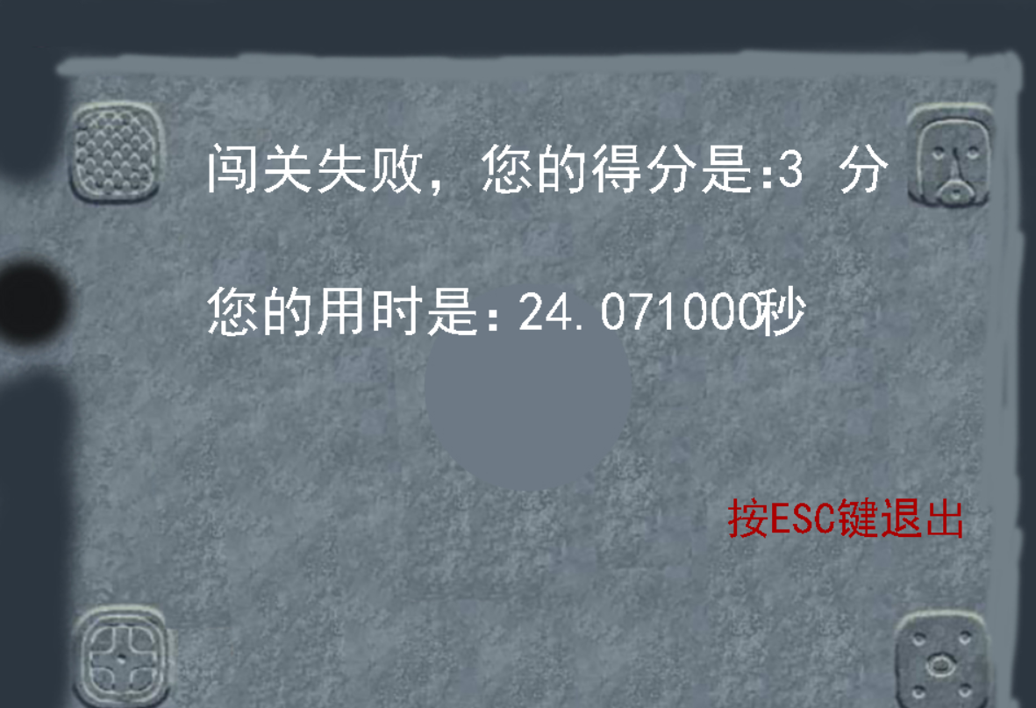

7.再次返回主菜单点击历史记录，查看已保存的姓名和得分情况。

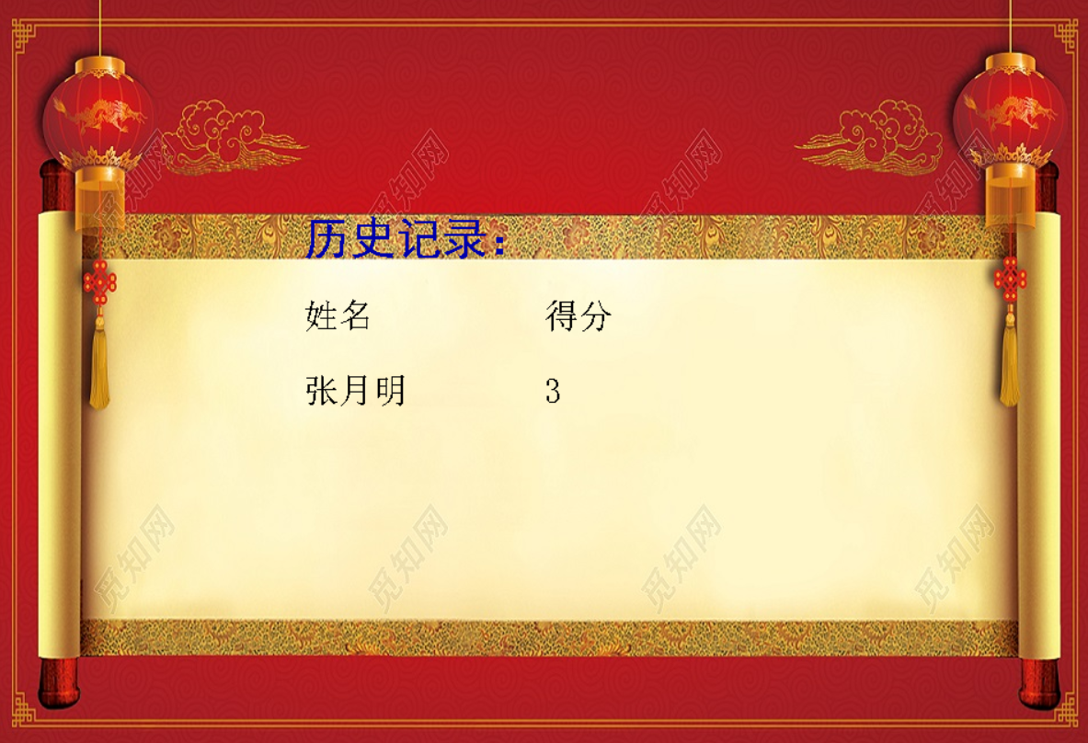

（五）调试过程中出现的主要问题及思考

问题1.贴上小球图片后游戏画面很卡。原因：每次执行switch-case语句都要loadimage和putimage小球图片，效率极低。解决方法：在main函数开始一次性loadimage加载完所有颜色小球图片，这样在执行子函数的不同switch-case语句时只需要putimage需要的图片就好，大大提高了运行效率，游戏流畅度显著提高。

问题2.游戏结束后画面陷入死循环且按ESC键没有反应，页面黑屏，音乐无法播放。原因：main函数与子函数的对接不当，导致子fail函数循环运行。解决方法：在main函数中设置程序运行的当前状态，使它及时跳出外层循环。同时这样使逻辑更清晰，利于阅读与调试。

（六）课程设计过程中的学习体会与收获：

由于小组人数较少，工作量较大，小组初期的程序设计进行的十分艰难，页面制作部分，因PS技术有限制作的页面并不理想，面对鼠标控制不流畅的问题也比较无力，不过在团队齐心协力的思考和一点点改进后，这些过程中遇到的问题最终得以解决。

总体来说，本次课程设计是一次充满挑战的过程，充分锻炼了我们的团队协作能力和程序设计能力，让自己认识到了在程序设计方面的诸多不足，比如对许多程序设计方面的知识还没有熟练掌握，在这一过程中自己查漏补缺，提升了一定程序设计的能力并优化和解决了一些程序设计方面的想法上的问题，最后希望在日后的学习生活中可以不断努力，提升独立设计程序的能力，锻炼程序化解决问题的思维。

（七）完整的源程序清单

#define _CRT_SECURE_NO_WARNINGS

#include <stdio.h>

#include <math.h>

#include <string.h>

#include <stdlib.h>

#include <time.h>

#include <graphics.h>

#include <conio.h>

#define py 650

#define px 950

#define frogx px/2

#define frogy py/2

#pragma comment(lib,"Winmm.lib")

int shootball[1000], flagball[1000], color[1100], frogcx, frogcy;

int t, a, i, j, k, score = 0, length, condition;

double x[1100], y[1100], Vx[1100], Vy[1100], r, dxfrog, dyfrog, dfrog, angle;

double p1_x0, p1_y0, p1_x[1000], p1_y[1000], p1_vx[1000], p1_vy[1000], dxball, dyball, dball;

char name[10][10], key[20][20], s[5], q[10];

MOUSEMSG m;

IMAGE 红, 黄, 蓝, 绿, 紫, frog1, frog2, bk2, caidan, heidong, 帮助, defen;

FILE* fp1;

clock_t begin, end;

struct Node

{

int color;

double x, y, Vx, Vy;

Node *last, *next;

struct Node(int color1, double x1, double y1, double Vx1, double Vy1) :color(color1), x(x1), y(y1), Vx(Vx1), Vy(Vy1){};

}*head, *tail;

void create(int *color, double *x, double *y, double *Vx, double *Vy, int length);

void initialize();

void play();

void shoot();

void insert(Node *p, Node *p1);

void clear(Node *p1);

void start();

void pause();

void win();

void fail();

int main()

{

int i = 0;

if (condition == 0)

initialize();

fp1 = fopen("C:\\record.txt", "a");

if (fp1 == NULL)

{

puts("打开失败");

exit(1);

}

else

{

InputBox(name[i], 10, "请输入姓名");

InputBox(key[i], 20, "请输入6-12位密码");

fprintf(fp1, "%s\n", name);

}

fclose(fp1);

mciSendString("stop mymusic", 0, 0, 0);

mciSendString("close mymusic", 0, 0, 0);

mciSendString("open C:\\音乐\\gulu.wav alias mymusic", 0, 0, 0);

mciSendString("play mymusic", 0, 0, 0);

loadimage(&frog1, _T("C:\\图片\\frog1.jpg"));

loadimage(&黄, _T("C:\\球\\黄.jpg"));

loadimage(&红, _T("C:\\球\\红.jpg"));

loadimage(&绿, _T("C:\\球\\绿.jpg"));

loadimage(&蓝, _T("C:\\球\\蓝.jpg"));

loadimage(&紫, _T("C:\\球\\紫.jpg"));

begin = clock();

while (condition != 2)

{

play();

if (_kbhit())

{

if (_getch() == 32)

{

condition = 3;

}

}

}

if (condition == 2)

{

fail();

}

return 0;

}

void create(int *color, double *x, double *y, double *Vx, double *Vy, int length)

{

head = (Node *)malloc(sizeof(Node));

head->last = NULL;

Node *p1 = head;

Node *p = NULL;

for (i = 0; i < length; i++)

{

p = new Node(color[i], x[i], y[i], Vx[i], Vy[i]);

p1->next = p;

p->last = p1;

p1 = p;

}

tail = (Node *)malloc(sizeof(Node));

p->next = tail;

tail->last = p;

tail->next = NULL;

}

void initialize()

{

condition = 0;

length = 100;

a = 80;

initgraph(px, py);

loadimage(&caidan, _T("C:\\图片\\caidan.jpg"));

putimage(0, 0, &caidan);

loadimage(&heidong, _T("C:\\图片\\heidong.jpg"));

BeginBatchDraw();

angle = 0;

t = 1;

flagball[0] = 1;

for (i = 2; i<1000; i++)

flagball[i] = 0;

x[0] = 40;

for (i = 1; i<100; i++)

x[i] = x[i - 1] - 40;

y[0] = 80;

for (i = 1; i<100; i++)

y[i] = y[i - 1];

for (i = 0; i<100; i++)

{

Vx[i] = 0.1,Vy[i] = 0;

}

int ColorRGB[5];

ColorRGB[0] = RGB(255, 255, 0);

ColorRGB[1] = RGB(255, 0, 0);

ColorRGB[2] = RGB(0, 255, 0);

ColorRGB[3] = RGB(0, 0, 255);

ColorRGB[4] = RGB(255, 0, 255);

srand(time(NULL));

for (i = 0; i < 100; i++)

{

color[i] = ColorRGB[rand() % 5];

}

frogcx = frogx + 38;

frogcy = frogy + 38;

shootball[0] = RGB(109, 121, 133);

for (i = 1; i<1000; i++)

{

p1_x[i] = p1_x0,p1_y[i] = p1_y0;

p1_vx[i] = 0,p1_vy[i] = 0;

shootball[i] = ColorRGB[rand() % 5];

}

create(color, x, y, Vx, Vy, 100);

while (condition == 0)

start();

}

void play()

{

Node *p;

p = head;

int ColorRGB[5];

ColorRGB[0] = RGB(255, 255, 0);

ColorRGB[1] = RGB(255, 0, 0);

ColorRGB[2] = RGB(0, 255, 0);

ColorRGB[3] = RGB(0, 0, 255);

ColorRGB[4] = RGB(255, 0, 255);

while (condition == 3)

pause();

while (condition == 0)

{

initialize();

loadimage(&caidan, _T("C:\\图片\\caidan.jpg"));

putimage(0, 0, &caidan);

}

putimage(0, 0, &bk2);

putimage(60, 200, &heidong);

switch (shootball[t])

{

case RGB(255, 255, 0): putimage(p1_x0, p1_y0, &黄); break;

case RGB(255, 0, 0): putimage(p1_x0, p1_y0, &红); break;

case RGB(0, 255, 0):putimage(p1_x0, p1_y0, &绿); break;

case RGB(0, 0, 255): putimage(p1_x0, p1_y0, &蓝); break;

case RGB(255, 0, 255): putimage(p1_x0, p1_y0, &紫); break;

}

if (MouseHit())

{

m = GetMouseMsg();

if (m.uMsg == WM_MOUSEMOVE)

{

dxfrog = m.x - frogx;

dyfrog = m.y - frogy;

if (m.x<frogx)

{

angle = atan(-dyfrog / dxfrog) + 3.1415926;

rotateimage(&frog2, &frog1, angle, RGB(109, 121, 133), 0, 0);

p1_x0 = frogcx + 70 * cos(angle);

p1_y0 = frogcy - 70 * sin(angle);

}

else if (m.x>frogx)

{

angle = atan(-dyfrog / dxfrog);

rotateimage(&frog2, &frog1, angle, RGB(109, 121, 133), 0, 0);

p1_x0 = frogcx + 70 * cos(angle);

p1_y0 = frogcy - 70 * sin(angle);

}

}

}

putimage(frogx + 17, frogy + 17, &frog2);

shoot();

FlushMouseMsgBuffer();

if (flagball[t - 2] == 1 && flagball[t - 1] != 1)

{

setcolor(WHITE);

setfillcolor(shootball[t - 1]);

fillcircle((int)p1_x[t - 1], (int)p1_y[t - 1], r);

}

while (p->next != tail&&p->Vy != 0.1)

{

if ((p->x <= px - a && p->y == 80))

{

p->Vx = 1,p->Vy = 0;

}

else if ((p->x >= px - a && p->y <= py - a && p->y >= a))

{

p->Vx = 0,p->Vy = 0.1;

}

else if (p->x >= px - a&& p->x >= a && p->y >= py - a)

{

p->Vx = -0.1,p->Vy = 0;

}

else if (p->x <= a&& p->y >= 3 * a && p->y <= py)

{

p->Vx = 0,p->Vy = -0.1;

}

else if (p->Vx == 0 && p->Vy == -0.1)

{

condition = 2;

}

if (!(p->x>40 && (abs(p->x - (p->next->x))>40 || abs(p->y - (p->next->y))>40) && p->next != tail->last))

{

p->x += p->Vx,p->y += p->Vy;

}

switch (p->color)

{

case RGB(255, 255, 0): putimage(p->x - 15, p->y - 15, &黄); break;

case RGB(255, 0, 0): putimage(p->x - 15, p->y - 15, &红); break;

case RGB(0, 255, 0): putimage(p->x - 15, p->y - 15, &绿); break;

case RGB(0, 0, 255): putimage(p->x - 15, p->y - 15, &蓝); break;

case RGB(255, 0, 255): putimage(p->x - 15, p->y - 15, &紫); break;

}

p = p->next;

}

while (p->next != tail)

{

if ((p->x <= px - a && p->y == 80))

{

p->Vx = 0.1,p->Vy = 0;

}

else if ((p->x >= px - a && p->y <= py - a && p->y >= a))

{

p->Vx = 0,p->Vy = 0.1;

}

else if (p->x >= px - a && p->x >= a && p->y >= py - a)

{

p->Vx = -0.1,p->Vy = 0;

}

else if (p->x <= a && p->y >= 3 * a && p->y <= py)

{

p->Vx = 0,p->Vy = -0.1;

}

else if (p->Vx == 0 && p->Vy == -0.1)

{

condition = 2;

}

if (!(p->x>40 && (abs(p->x - (p->next->x))>40 || abs(p->y - (p->next->y))>40) && p->next != tail->last))

{

p->x += p->Vx,p->y += p->Vy;

}

switch (p->color)

{

case RGB(255, 255, 0): putimage(p->x - 15, p->y - 15, &黄); break;

case RGB(255, 0, 0): putimage(p->x - 15, p->y - 15, &红); break;

case RGB(0, 255, 0): putimage(p->x - 15, p->y - 15, &绿); break;

case RGB(0, 0, 255): putimage(p->x - 15, p->y - 15, &蓝); break;

case RGB(255, 0, 255): putimage(p->x - 15, p->y - 15, &紫); break;

}

p = p->next;

}

FlushBatchDraw();

}

void shoot()

{

Node *p, *p2;

Node *p3 = new Node(shootball[t - 1], p1_x[t - 1], p1_y[t - 1], p1_vx[t - 1], p1_vy[t - 1]);

if (MouseHit())

{

m = GetMouseMsg();

if (m.uMsg == WM_LBUTTONDOWN&&flagball[t - 1] == 1)

{

t++;

mciSendString("stop mymusic", 0, 0, 0);

mciSendString("close mymusic", 0, 0, 0);

mciSendString("open C:\\音乐\\吐球1.wav alias mymusic", 0, 0, 0);

mciSendString("play mymusic", 0, 0, 0);

dxball = m.x - p1_x0;

dyball = m.y - p1_y0;

dball = sqrt((m.x - p1_x0)* (m.x - p1_x0) + (m.y - p1_y0) * (m.y - p1_y0));

p1_vx[t - 1] = dxball / dball;

p1_vy[t - 1] = dyball / dball;

p1_x[t - 1] = p1_x0;

p1_y[t - 1] = p1_y0;

}

if (m.uMsg == WM_RBUTTONDOWN)

{

t++;

p1_x[t - 1] = p1_x0;

p1_y[t - 1] = p1_y0;

flagball[t - 1] = 1;

}

}

if (flagball[t - 2] == 1 && flagball[t - 1] != 1)

{

setcolor(RGB(109, 121, 133));

setbkmode(TRANSPARENT);

p1_x[t - 1] = p1_x[t - 1] + p1_vx[t - 1];

p1_y[t - 1] = p1_y[t - 1] + p1_vy[t - 1];

switch (shootball[t - 1])

{

case RGB(255, 255, 0):putimage(p1_x[t - 1], p1_y[t - 1], &黄); break;

case RGB(255, 0, 0): putimage(p1_x[t - 1], p1_y[t - 1], &红); break;

case RGB(0, 255, 0): putimage(p1_x[t - 1], p1_y[t - 1], &绿); break;

case RGB(0, 0, 255): putimage(p1_x[t - 1], p1_y[t - 1], &蓝); break;

case RGB(255, 0, 255):putimage(p1_x[t - 1], p1_y[t - 1], &紫); break;

}

}

if (p1_x[t - 1]>950 || p1_x[t - 1]<0 || p1_y[t - 1]>650 || p1_y[t - 1]<0)

{

flagball[t - 1] = 1;

}

p = head;

while (p->next != tail)

{

if (sqrt((p1_x[t - 1] - p->x)*(p1_x[t - 1] - p->x) + (p1_y[t - 1] - p->y)*(p1_y[t - 1] - p->y))<20 && flagball[t - 1] != 1)

{

flagball[t - 1] = 1;

p1_x[t - 1] = p->next->x;

p1_y[t - 1] = p->next->y;

p1_vx[t - 1] = p->next->Vx;

p1_vy[t - 1] = p->next->Vy;

insert(p, p3);

p2 = p->next;

while (p2->next != tail->last)

{

p2->x = p2->next->x;

p2->y = p2->next->y;

p2 = p2->next;

}

p2->x -= 300 * p2->Vx;

p2->y -= 300 * p2->Vy;

clear(p3);

if (head->next == tail->last || head->next == tail)

win();

break;

}

else

p = p->next;

}

}

void insert(Node *p, Node *p1)

{

if (p->next != NULL)

{

p1->last = p;

p1->next = p->next;

p->next->last = p1;

p->next = p1;

}

else

{

p1->last = p;

p1->next = NULL;

p->next = p1;

}

length++;

}

void clear(Node *p1)

{

while (1)

{

Node *p2 = p1->next;

Node *p3 = p1;

Node *p = p1->next, *p4;

int n = 0;

while (p3 != head && p3->color == p1->color)

{

p3 = p3->last;

n++;

}

while (p2 != tail && p2->color == p1->color)

{

p2 = p2->next;

n++;

}

if (n >= 3)

{

mciSendString("stop mymusic", 0, 0, 0);

mciSendString("close mymusic", 0, 0, 0);

mciSendString("open C:\\音乐\\消球1.wav alias mymusic", 0, 0, 0);

mciSendString("play mymusic", 0, 0, 0);

length -= n;

score += n;

fopen("C:\\record.txt", "w");

if (fp1 == NULL)

{

puts("打开失败");

exit(1);

}

else

{

fprintf(fp1, "%s\n%d\n", name, score);

}

fclose(fp1);

while (p1 != p2)

{

p4 = p1->next;

free(p1);

p1 = p4;

}

p3->next = p2;

if (p2 != NULL)

p2->last = p3;

if (length <= 1)

win();

p1 = p3;

}

else

{

mciSendString("stop mymusic", 0, 0, 0);

mciSendString("close mymusic", 0, 0, 0);

mciSendString("open C:\\音乐\\peng.wav alias mymusic", 0, 0, 0);

mciSendString("play mymusic", 0, 0, 0);

}

break;

}

}

void start()

{

loadimage(&bk2, _T("C:\\图片\\bk2.jpg"));

putimage(0, 0, &bk2);

setbkmode(TRANSPARENT);

settextcolor(WHITE);

if (MouseHit())

{

m = GetMouseMsg();

if (m.uMsg == WM_LBUTTONDOWN && m.x >= px*0.75 && m.x <= px*0.96 && m.y >= py*0.2 && m.y <= py*0.3)

{

condition = 1;

cleardevice();

putimage(0, 0, &bk2);

}

else if (m.uMsg == WM_LBUTTONDOWN && m.x >= px*0.55 && m.x <= px*0.9 && m.y >= py*0.4 && m.y <= py*0.5)

{

cleardevice();

loadimage(&帮助, _T("C:\\图片\\帮助.jpg"));

putimage(0, 0, &帮助);

settextcolor(BLACK);

settextstyle(40, 0, _T("宋体"));

outtextxy(px*0.2, py*0.2, "游戏玩法：");

settextcolor(RED);

settextstyle(30, 0, _T("黑体"));

outtextxy(px*0.28, py*0.3, "1.用鼠标控制小球的发射方向");

outtextxy(px*0.28, py*0.35, "2.单击鼠标左键：发射当前小球");

outtextxy(px*0.28, py*0.4, "3.单击鼠标右键：更换小球的颜色");

outtextxy(px*0.28, py*0.45, "4.相邻三个及以上颜色相同的小球可消除");

outtextxy(px*0.28, py*0.5, "5.消除所有的小球即游戏胜利");

outtextxy(px*0.28, py*0.55, "6.小球顺时针运动，掉入黑洞即游戏失败");

outtextxy(px*0.28, py*0.6, "7.按空格键：暂停游戏");

settextcolor(BLUE);

settextstyle(50, 0, _T("黑体"));

outtextxy(px*0.75, py*0.2, "开始游戏");

setlinecolor(BLUE);

rectangle(px*0.75, py*0.2, px*0.96, py*0.3);

FlushBatchDraw();

}

else if (m.uMsg == WM_LBUTTONDOWN && m.x >= px * 0.55 && m.x <= px * 0.9 && m.y >= py * 0.55 && m.y <= py * 0.7)

exit(1);

else if (m.uMsg == WM_LBUTTONDOWN && m.x >= px * 0.86 && m.x <= px * 0.99 && m.y >= py * 0.86 && m.y <= py * 0.99)

{

cleardevice();

loadimage(&defen, _T("C:\\图片\\defen.jpg"));

putimage(0, 0, &defen);

settextcolor(BLUE);

settextstyle(40, 0, _T("黑体"));

outtextxy(px*0.28, py*0.29, "历史记录：");

settextcolor(BLACK);

settextstyle(30, 0, _T("宋体"));

outtextxy(px*0.28, py*0.4, "姓名");

outtextxy(px*0.5, py*0.4, "得分");

fp1 = fopen("C:\\record.txt", "r");

if (fp1 == NULL)

{

puts("打开失败");

exit(1);

}

else

{

fscanf(fp1, "%s%d", name, &score);

}

fclose(fp1);

settextcolor(BLACK);

settextstyle(30, 0, _T("宋体"));

sprintf(s, "%d", score);

outtextxy(px*0.28, py*0.5, *name);

outtextxy(px*0.5, py*0.5, s);

FlushBatchDraw();

}

}FlushMouseMsgBuffer();

}

void pause()

{

putimage(0, 0, &bk2);

setbkmode(TRANSPARENT);

settextcolor(BROWN);

settextstyle(80, 0, _T("宋体"));

outtextxy(px*0.1, py*0.1, "游戏已暂停");

settextcolor(WHITE);

settextstyle(50, 0, _T("宋体"));

outtextxy(px*0.3, py*0.3, "继续游戏");

outtextxy(px*0.3, py*0.5, "退出游戏");

setlinecolor(WHITE);

rectangle(px*0.3, py*0.3, px*0.51, py*0.38);

setlinecolor(WHITE);

rectangle(px*0.3, py*0.5, px*0.51, py*0.58);

FlushBatchDraw();

Sleep(2);

if (MouseHit())

{

m = GetMouseMsg();

if (m.uMsg == WM_LBUTTONDOWN && m.x >= px*0.3 && m.x <= px*0.5 && m.y >= py*0.3 && m.y <= py*0.38)

{

condition = 1;

}

else if (m.uMsg == WM_LBUTTONDOWN && m.x >= px*0.3 && m.x <= px*0.5 && m.y >= py*0.5 && m.y <= py*0.58)

{

condition = 2;

exit(0);

}

}

FlushMouseMsgBuffer();

}

void win()

{

end = clock();

mciSendString("stop mymusic", 0, 0, 0);

mciSendString("close mymusic", 0, 0, 0);

mciSendString("open C:\\音乐\\成功.mp3 alias mymusic", 0, 0, 0);

mciSendString("play mymusic", 0, 0, 0);

loadimage(&bk2, _T("C:\\图片\\bk2.jpg"));

putimage(0, 0, &bk2);

setbkmode(TRANSPARENT);

settextcolor(RED);

settextstyle(40, 0, _T("黑体"));

outtextxy(px*0.7, py*0.7, "按ESC键退出");

settextcolor(WHITE);

settextstyle(50, 0, _T("黑体"));

outtextxy(px*0.2, py*0.2, "闯关失败，您的得分是：");

outtextxy(px*0.2, py*0.4, "您的用时是： 秒");

sprintf(s, "%d", score);

outtextxy(px*0.8, py*0.2, s);

sprintf(q, "%5f", ((double)(end - begin) / CLOCKS_PER_SEC));

outtextxy(px*0.5, py*0.4, q);

if (_kbhit())

{

if (_getch() == 27)

{

begin = clock();

exit(1);

}

}

FlushBatchDraw();

system("pause");

}

void fail()

{

end = clock();

mciSendString("stop mymusic", 0, 0, 0);

mciSendString("close mymusic", 0, 0, 0);

mciSendString("open C:\\音乐\\失败.mp3 alias mymusic", 0, 0, 0);

mciSendString("play mymusic", 0, 0, 0);

loadimage(&bk2, _T("C:\\图片\\bk2.jpg"));

putimage(0, 0, &bk2);

setbkmode(TRANSPARENT);

settextcolor(RED);

settextstyle(40, 0, _T("黑体"));

outtextxy(px*0.7, py*0.7, "按ESC键退出");

settextcolor(WHITE);

settextstyle(50, 0, _T("黑体"));

outtextxy(px*0.2, py*0.2, "闯关失败，您的得分是： 分");

outtextxy(px*0.2, py*0.4, "您的用时是： 秒");

sprintf(s, "%d", score);

outtextxy(px*0.75, py*0.2, s);

sprintf(q, "%5f", ((double)(end - begin) / CLOCKS_PER_SEC));

outtextxy(px*0.5, py*0.4, q);

if (_kbhit())

{

if (_getch() == 27)

{

begin = clock();

exit(1);

}

}

FlushBatchDraw();

system("pause");

}